Manual de Instalación SQL Express 2014
Versión 1.0

Historial de Revisiones

Fecha | Versión | Descripción | Autor
01072019 | 1.0 | Manual de instalación del SQL Express 2014 | Roxana Castillo

Tabla de Contenidos

1. Introducción.
1.1 Propósito.
1.2 Alcance.
1.3 Definiciones, acrónimos y abreviaciones.
1.4 Referencias.
1.5 Derechos de Autor.
2. Requerimientos de Instalación.
3. Instalación.

Manual de Operación

1. Introducción
Se explica brevemente paso a paso la instalación del SQL Express 2014.

1.1 Propósito
El propósito de este manual es para que en futuras instalaciones del SQL Express 2014 se realice el mismo procedimiento y configuración y no se tengan diferentes.

1.2 Alcance
Que en la instalación se sigan los pasos proporcionados en este manual.

1.3 Definiciones, acrónimos y abreviaciones.
Para todo efecto dentro de este documento, cada uno de los siguientes términos tendrán el significado que a continuación se consigna:

Definiciones:

Proveedor | Sistemas Computacionales Integrales, SA de CV
Cliente

ABREVIACIÓN | DESCRIPCIÓN

1.4 Referencias

NOMBRE DEL ARCHIVO | DESCRIPCIÓN

1.5 Derechos de Autor.
El contenido de este documento es confidencial y es propiedad de Sistemas Computacionales Integrales, S.A. de C.V. Queda prohibida su reproducción o retransmisión parcial o total a terceros.

El contenido de este documento está dirigido a SCISA y solamente podrá ser utilizado para referencias tecnológicas por parte del personal del Cliente.

2. Requerimientos de Instalación.

RECURSO | REQ. MÍNIMO | REQ. SUGERIDO
Hardware | + Procesador x64 de 2 GHz ó superior  + 1 Disco Duro de 160 Gbytes.  + Memoria de 8 Gbytes  + Tarjeta de Red de 1000 Mbs | + Procesador x64 de 4 núcleos de 2.4GHz ó Superior  + 1 Disco de 240 Gbytes  + Memoria de 16 Gbytes y con capacidad de crecimiento a por lo menos 32 Gbytes adicionales.  + Tarjeta de Red 1000

3. Instalación.

Descarga del SQL

Para descargar el instalador del SQL Express 2014 pueden entrar a:

https://www.microsoft.com/es-mx/download/details.aspx?id=42299

En ese mismo link, se puede descargar el Management para esa versión de SQL, solo hay que seleccionar la adecuada:

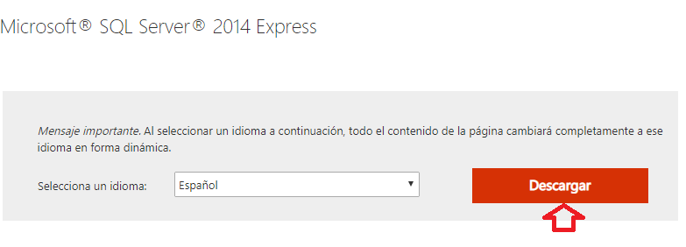

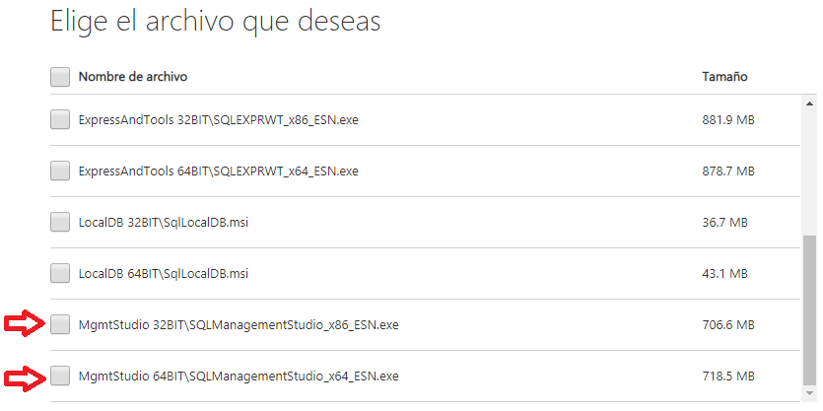

Puntos a considerar antes de instalar:

- Primero se debe de confirmar que no se tenga una instancia instalada. Si se tiene, revisar si es necesario instalar una nueva o utilizar la que ya se tiene (debe de tener usuario y password asignado por SCISA revisar más adelante en la instalación).

- Debemos de asegurarnos que el usuario que va a instalar tenga permisos de Administrador (Revisar en el apartado de Cuentas de Usuario).

- Cuando sea un cliente con mucho procesamiento considerar tener varias unidades para que se tenga en una el SO,en otra el SQL y en otra más la BD. Esto solo es una sugerencia para un mejor funcionamiento.

Pasos para la Instalación

- Ya que se descargo el instalador se debe de ejecutar con cuenta de administrador:
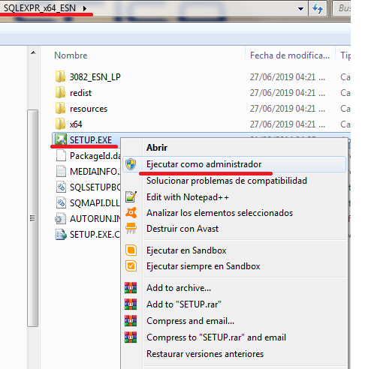

- Nota:

- Instalar la versión en español, pero si les marca error con esta versión se puede instalar la de Ingles. Este es el error que nos hemos encontrado en algunas PC:
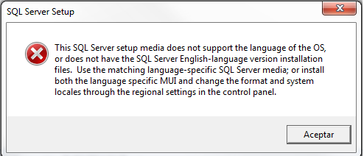

- Seleccionar New SQL Server si ya se verificó que no se tenga ninguna otra instancia instalada:
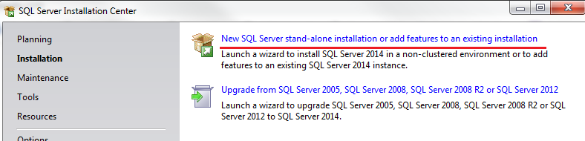

- En los términos de la licencia solo se va a seleccionar el primer punto y le damos Next:

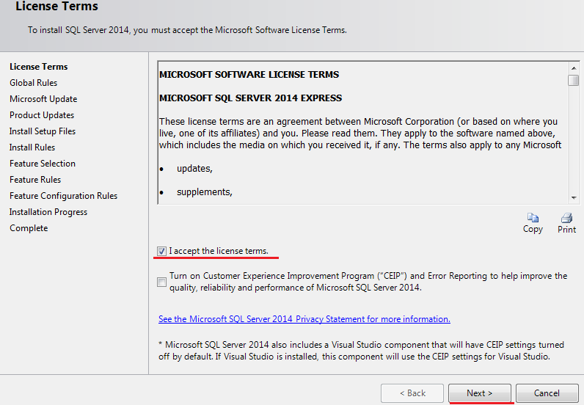

- En Microsoft Update solo le damos Next sin seleccionar nada:
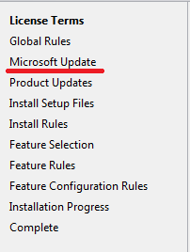

- Se van a realizar unas instalaciones de archivos, para luego preguntar en Feature Selection que se desea instalar:
  - En Features solo seleccionar la primera opción
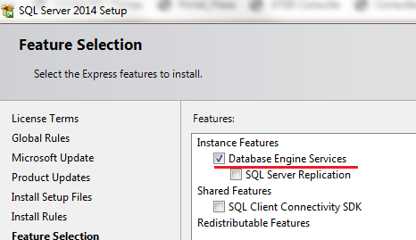

- Y en los directorios de la parte superior poner la ruta donde se va a instalar el SQL ( dejar la que ponen por default si es que, no se desea instalar en otra Unidad de disco)

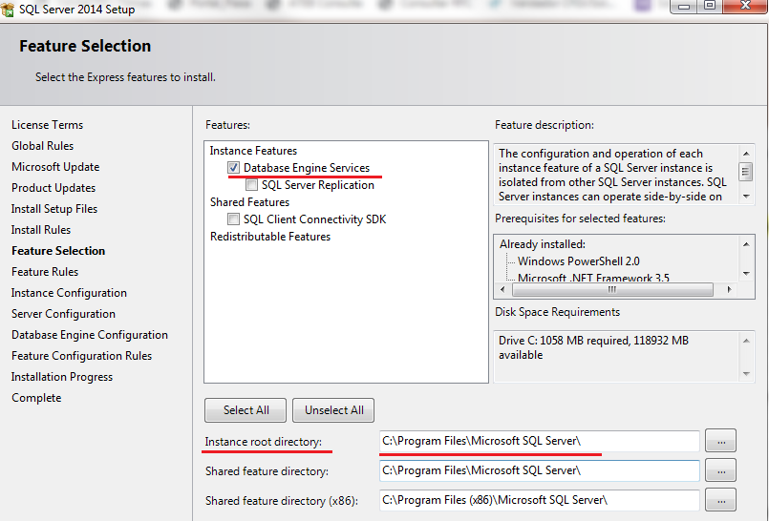

- En Instance Configuration seleccionamos la opción “Default instance” para que nos ponga el nombre sugerido (por lo regular debe de ser el nombre de la máquina):

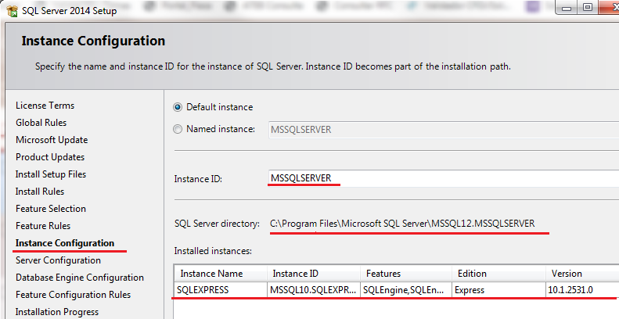

- En Server Configuration vienen 2 pestañas
  - Service Accounts: vamos a dejar por default los servicios que vienen, y el startup que nos dan por default

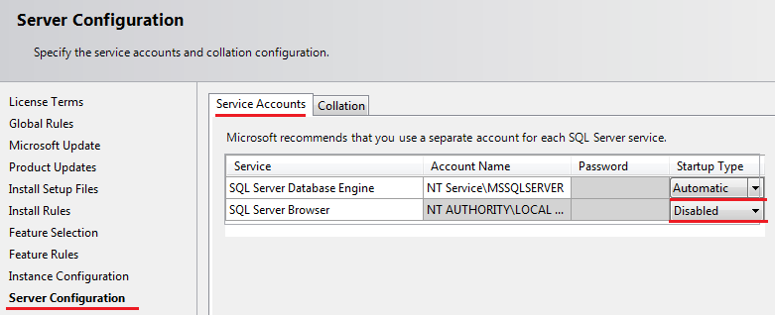

  - Collation: Es muy importante que en este punto se pregunte cuál es el Collation que se debe de poner con el responsable de la Base de Datos.

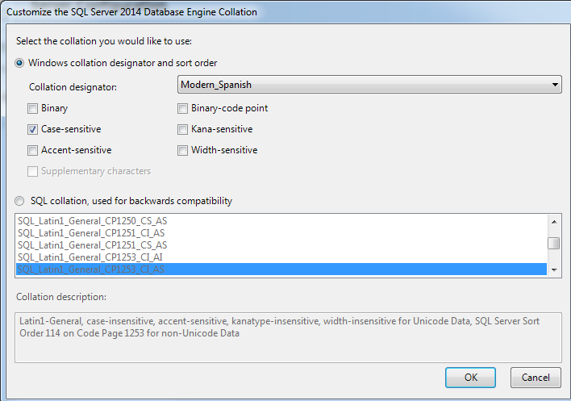
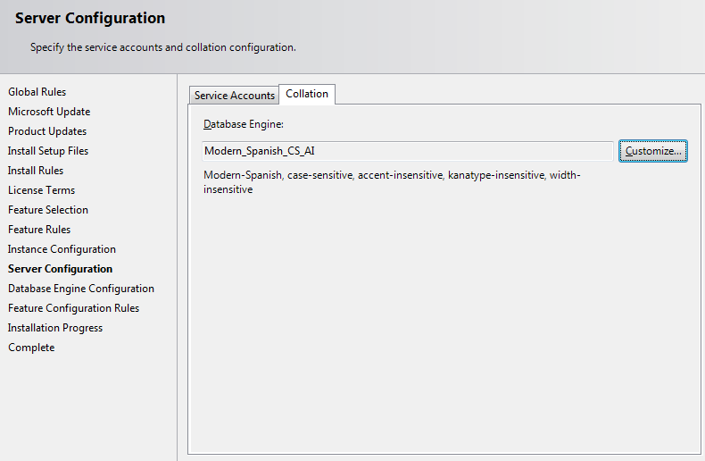

- En Database Engine se debe de poner SIEMPRE el mismo usuario (sa) y contraseña Scisa#01. También en los usuarios se deben de tener, el usuario de la máquina y el de director como se muestra en la imagen

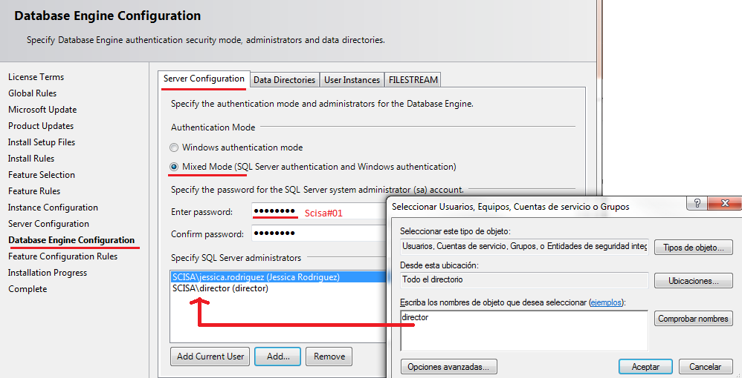

- En las siguientes pestañas de Data Engine se dejará lo que se tiene por default
- Nota: si en algún momento las BD se requieren almacenar en otra unidad aquí es donde se configura.
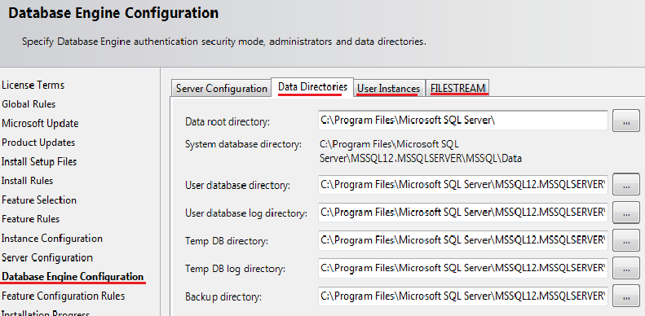

- Al finalizar debe de aparecer como todo OK

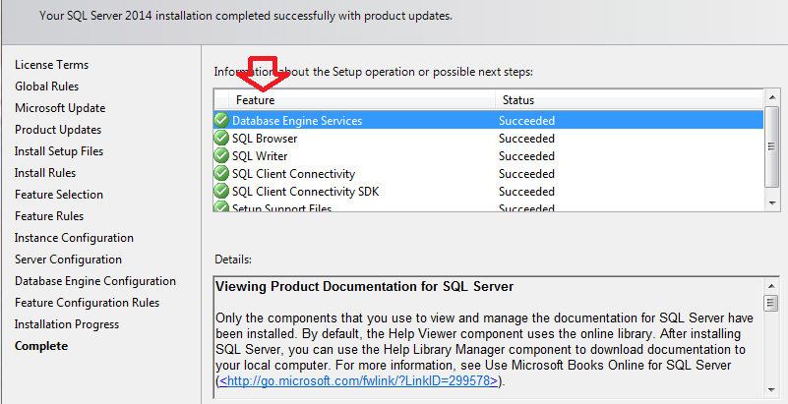

Management studio

Para la interfaz de usuario del SQL podemos instalar el management 2014 (al inicio indicamos de donde descargarla). Seguir los pasos que a continuación se explican para su instalación:

- Ya que bajemos la versión para instalarlo (al inicio se paso el link de descarga), lo ejecutamos como administrador:
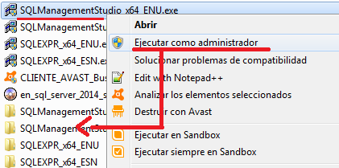

- Ejecutamos el Setup como administrador también:

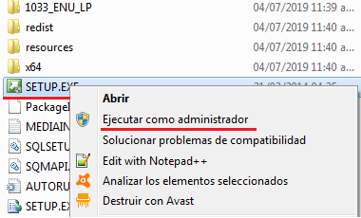

- Igual, ya se selecciona la primera opción para “add features to an existing installation”:

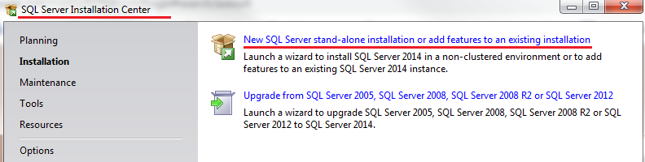

- Se le da Next en los siguientes pasos hasta llegar a Installation Type y seleccionamos:
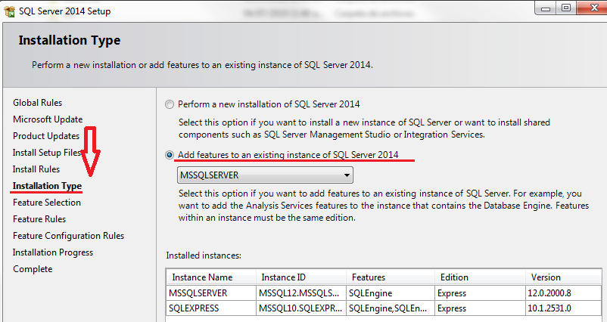

- En la opción de “Feature Selection” solo hay que seleccionar la opción de “Basic”:

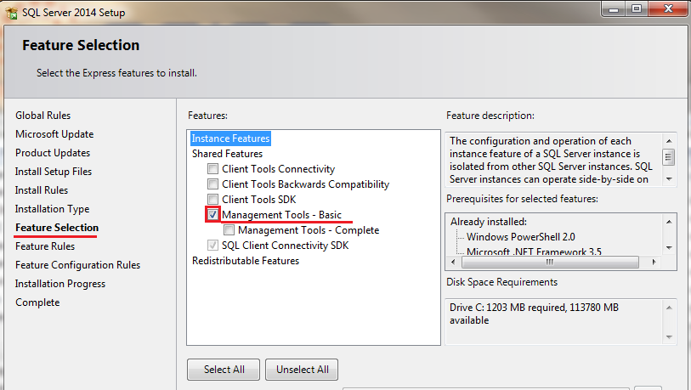

- Asegurarnos de que se instaló correctamente:

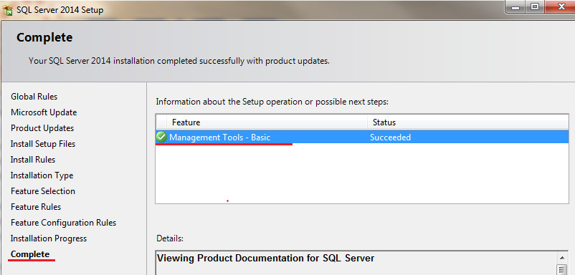

- Ya teniendo instalado todo, revisamos que el servicio del SQL Server esté iniciado:

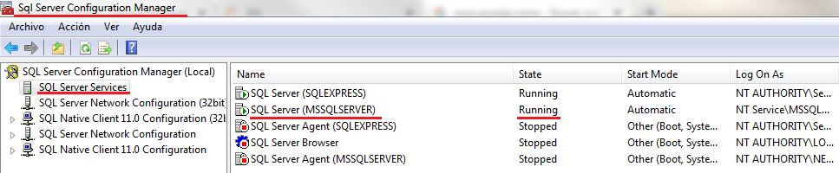

Preguntar cuál será el protocolo de comunicación que se va a utilizar, si no, el recomendable es:

